**Nama : Majid Narendra**

**NIM : L200170063**

**Kelas : C**

Modul 2

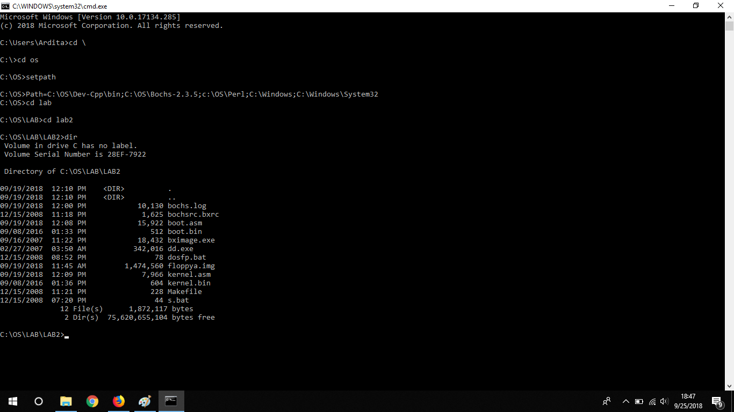

* Buka cmd, ketikkan ‘cd os’ dan jalankan perintah ‘setpath’
* Ketikkan ‘cd lab/lab2’ dilanjutkan dengan perintah ‘dir’

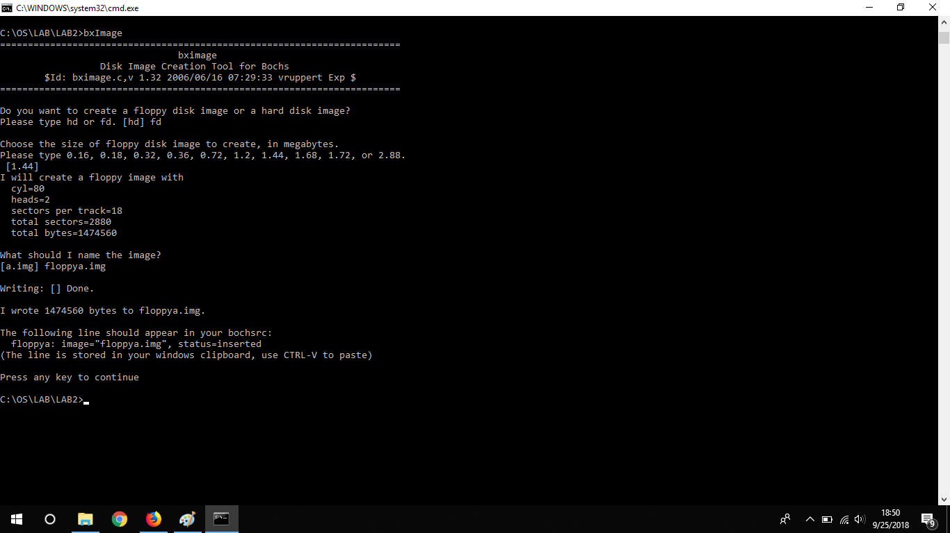

* Menyiapkan file ‘floppya.img’
* Jalankan ‘bxImage’
* Selanjutnya jawab pertanyaan-pertanyaan yang muncul seperti modul 1

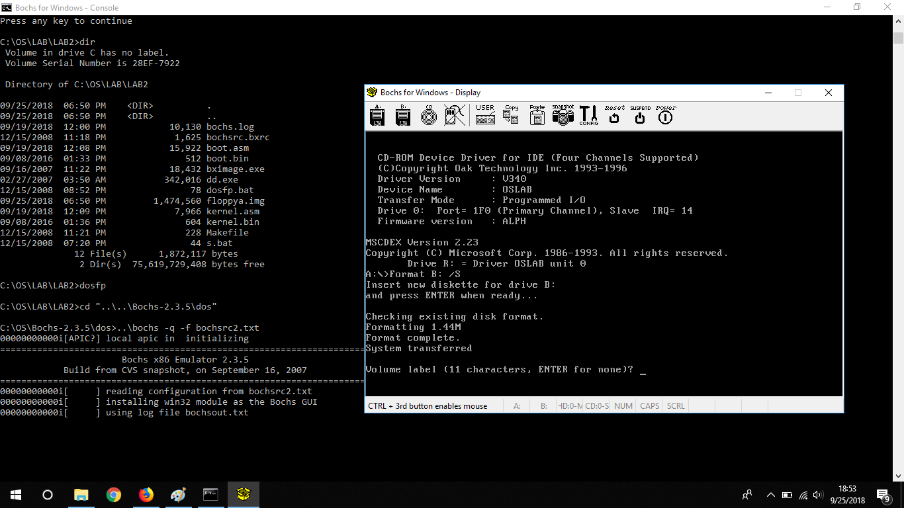

* Pastikan hasil file ‘floppya.img’ dengan memasukkan perintah dir
* Memformat ‘floppya.img’ dan mengisinya dengan system operasi DOS versi 7
* Jalankan perintah ‘dos fp’
* Pindah ke windows ‘Bochs’ (PC Simulator)
* Klik menu gambar floppy disk nomor dua dari kanan
* Atur lokasi file image sehingga menunjuk ke file ‘floppya.img’ yang terdapat pada direkotri kerja ‘LAB 2’
* Klik tombol ‘browse’ dan atur seperti gambar
* Ketikkan perintah ‘A:>Format B: /S’
* Tutup windows ‘Bochs’ klik power

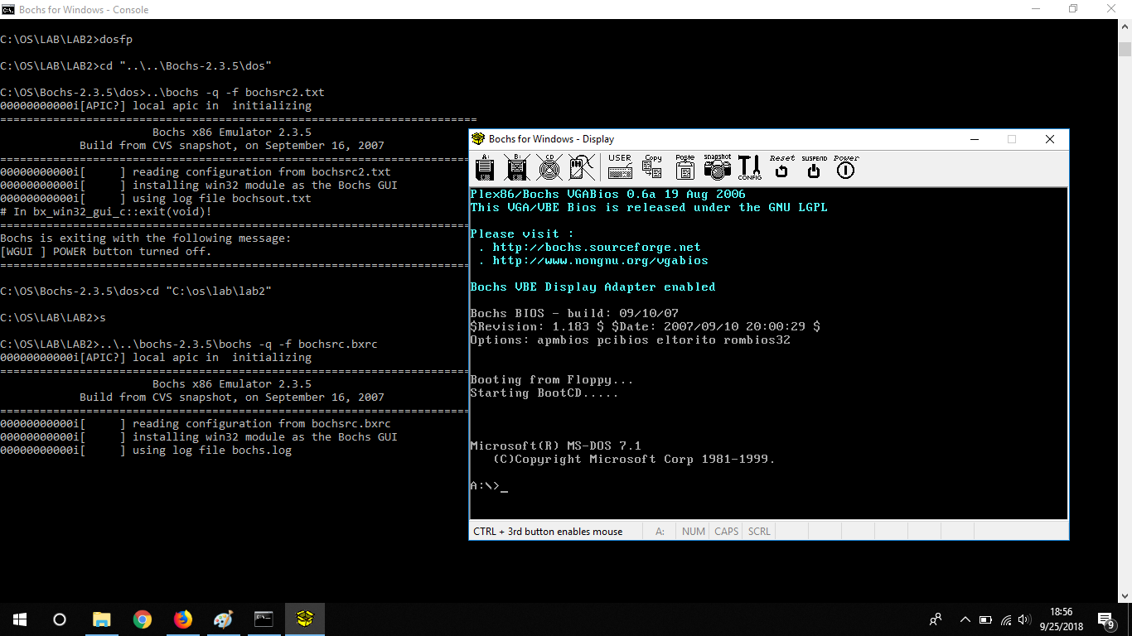

* Pindah ke direktori kerja cmd dan jalankan perintah ‘s’
* Pastikan dengan menekan tombol floppy paling kiri
* Tutup kembali windows ‘Bochs’ klik power

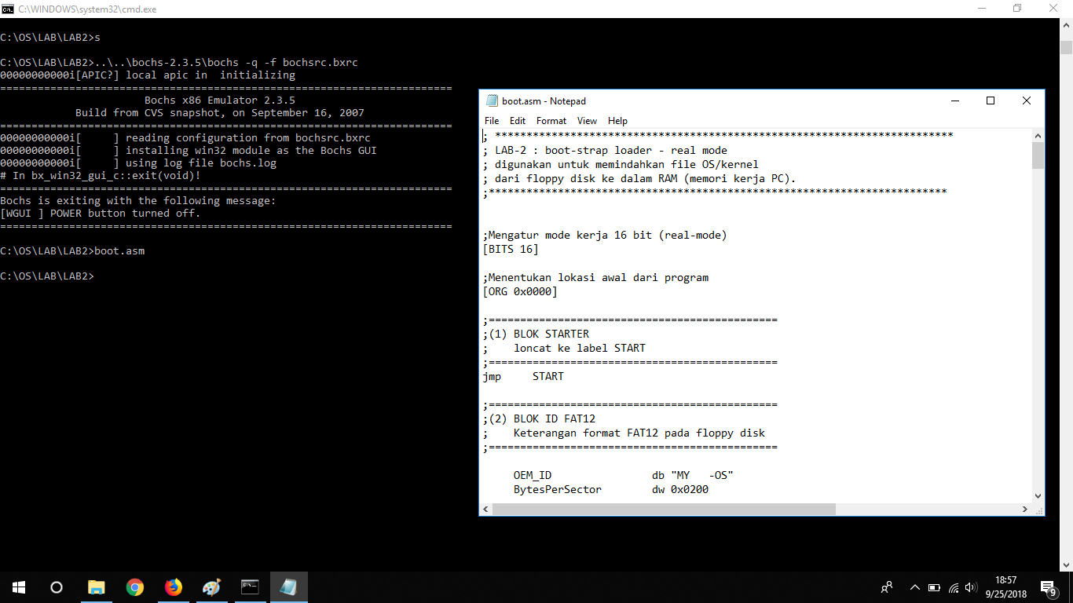

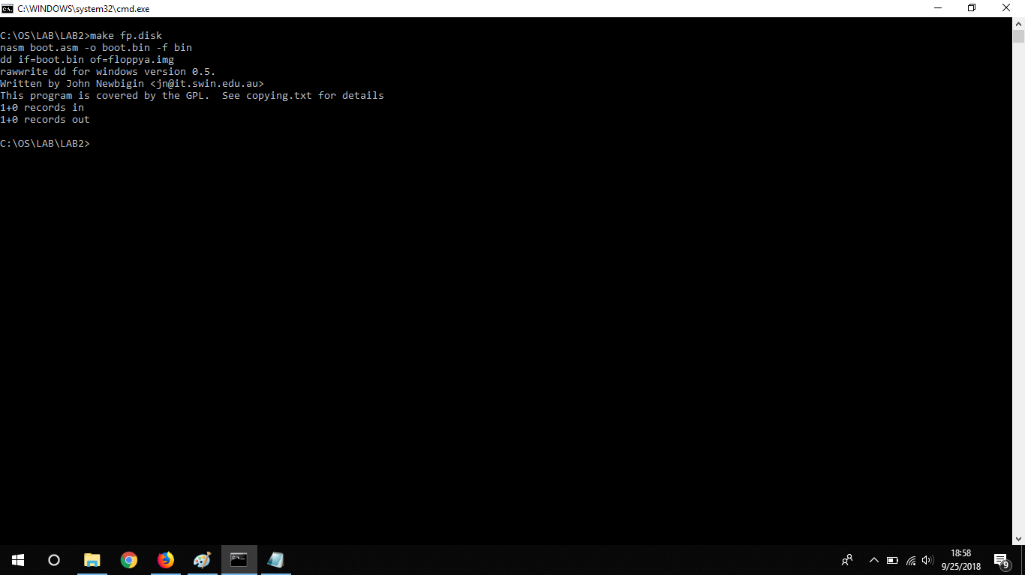

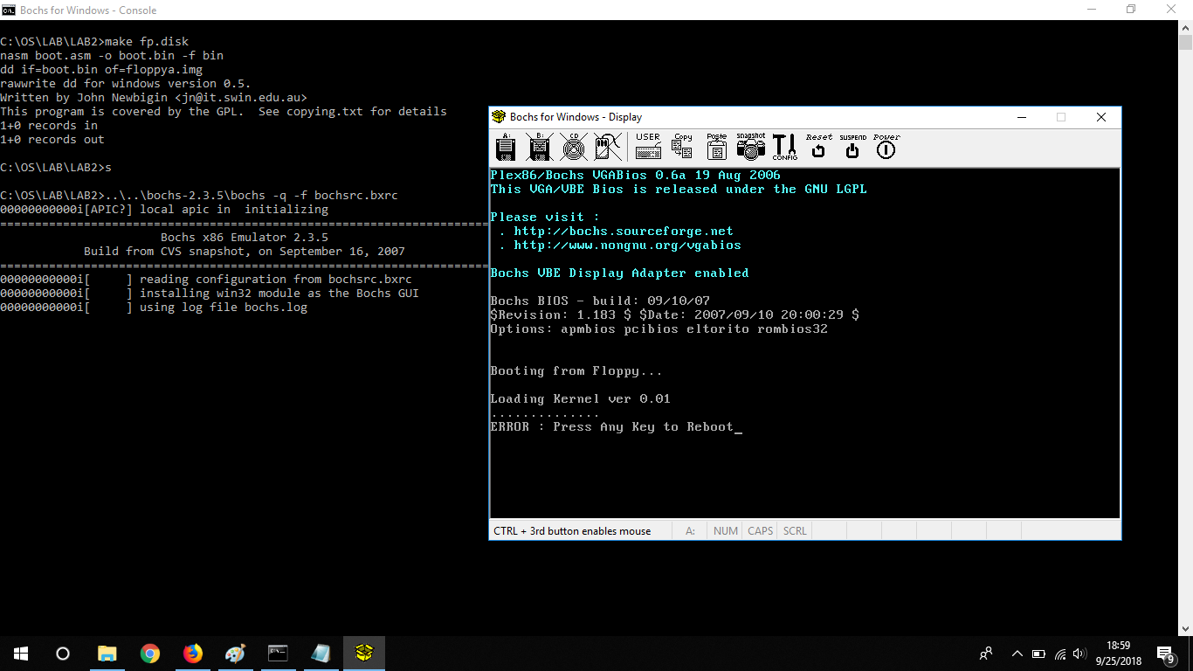

* Pindah ke direktori kerja ‘LAB 2’ ketikkan perintah ‘cls’
* Jalankan perintah ‘make fp.disk’
* Ketikkan ‘s’

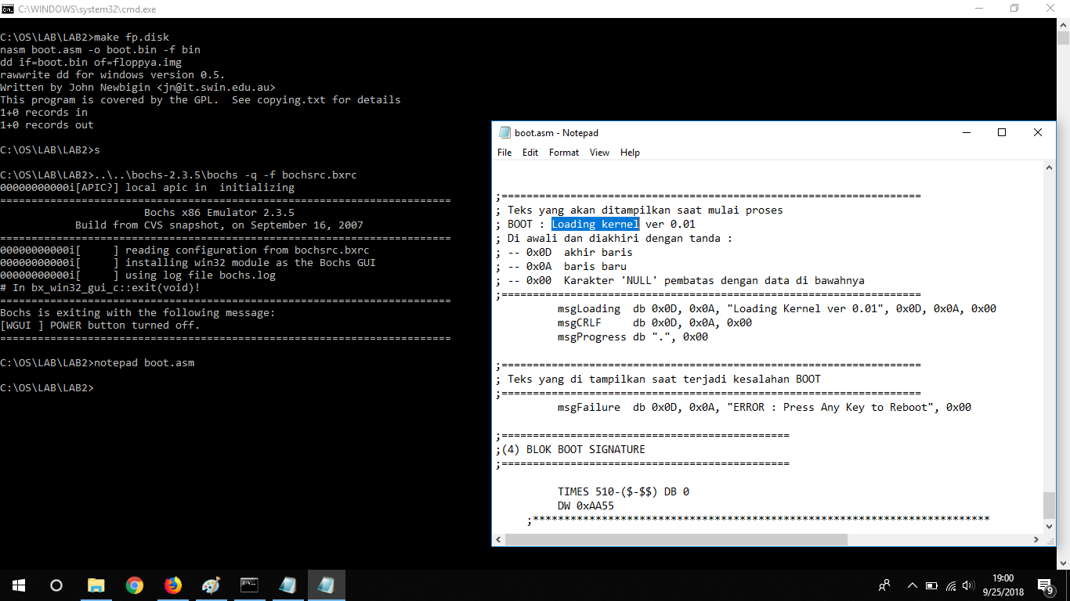

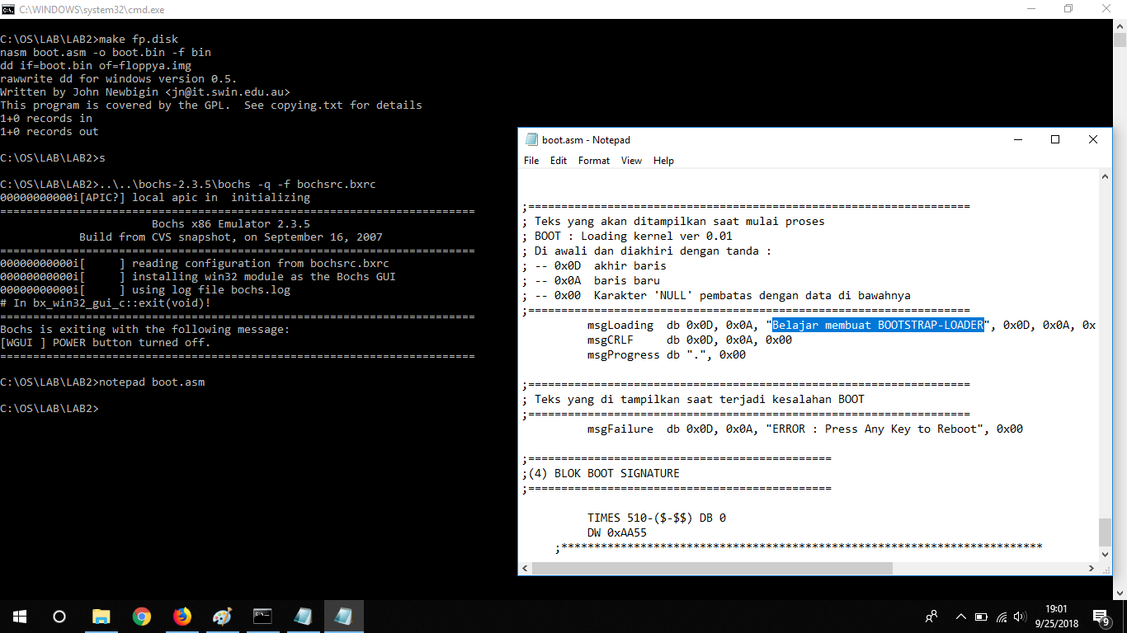

* Menyunting file ‘boot.asm’, ketikkan ‘notepad boot.asm’
* Cari teks ‘Loading kernel’ dengan menekan tombol ‘Ctrl + F’ masukkan kata jika sudah klik cancel
* Sunting baris dibelakang variable ‘msgLoading’ sehingga pada gambar
* Simpan file ‘boot.asm’ dan pindah ke cmd

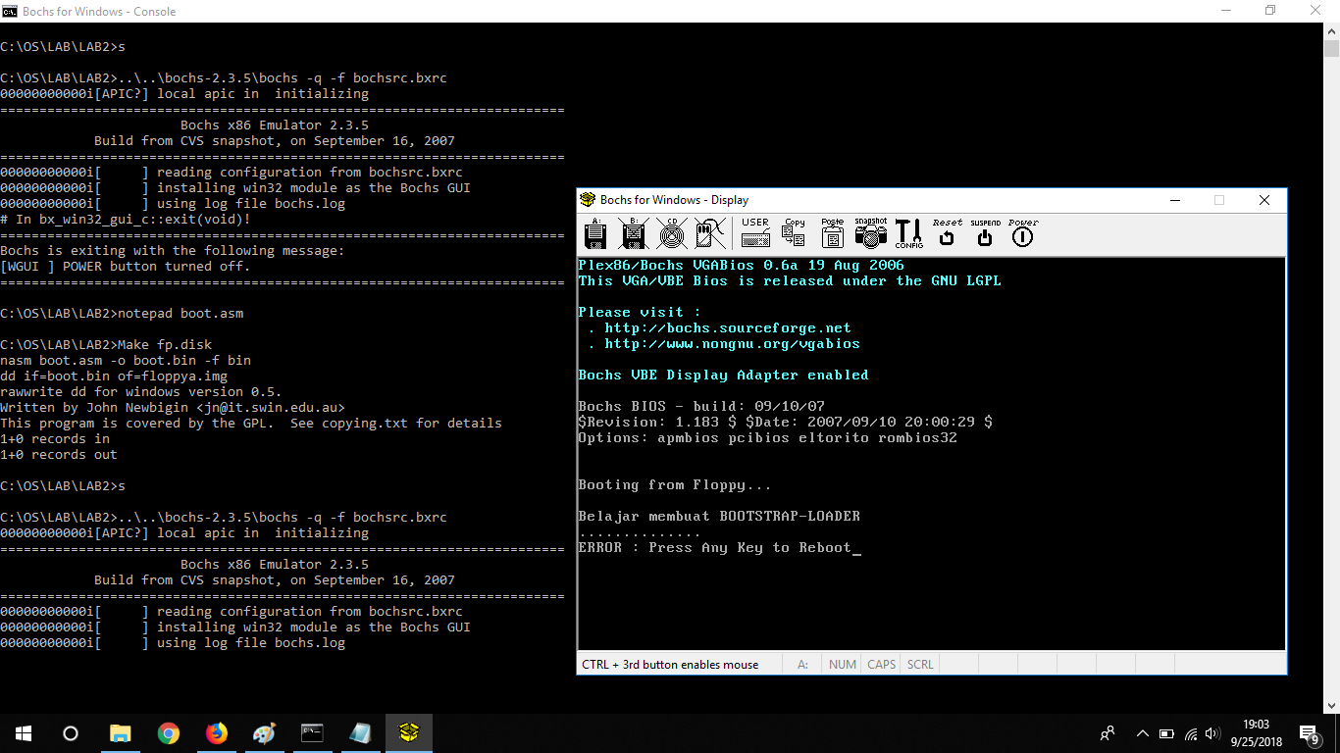

* Jalankan perintah ‘make fp.disk’
* Jalankan PC Simulator dengan mengetik ‘s’

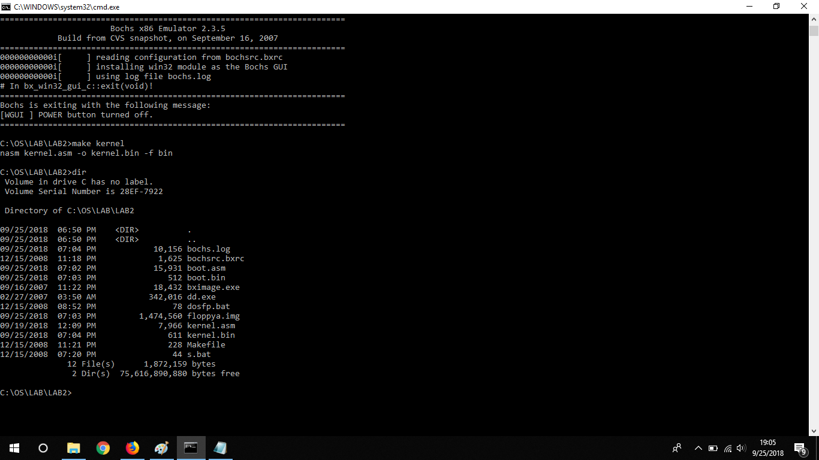

* Jalankan perintah ‘make kernel’
* Periksalah dengan perintah ‘dir’

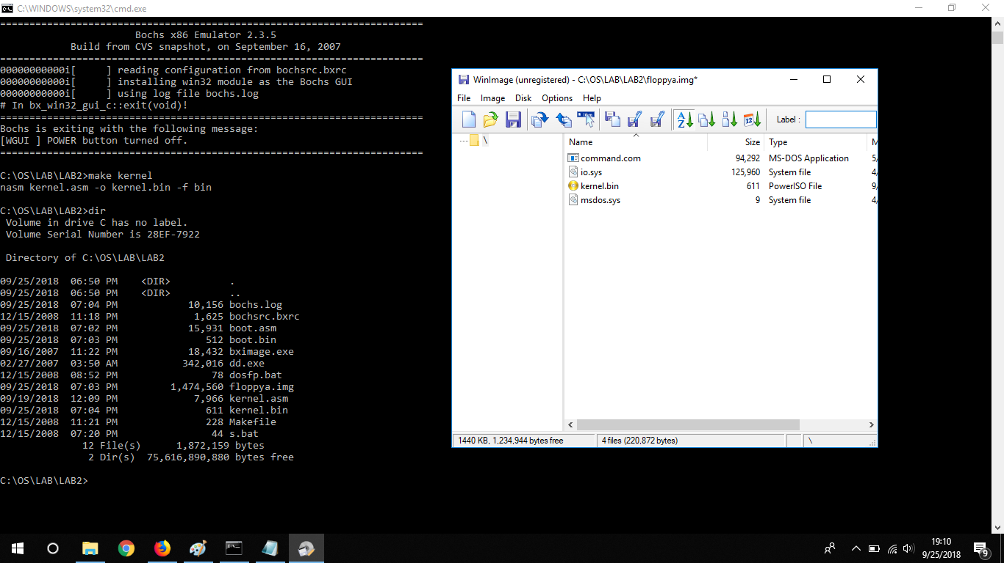

* Memindahkan file ‘kernel.bin’ ke dalam file image ‘floppya.img’
* Bukalah direktori kerja ‘c:\os\lab\lab2’ pada windows explorer
* Double klik pada ‘floppya.img’ menggunakan WinImage
* Klik menu ‘open’ dan cari file ‘floppya.img’
* Untuk memasukkan file ‘kernel.bin’, pada menu ‘image|inject’
* Lalu save dan keluar dari WinImage

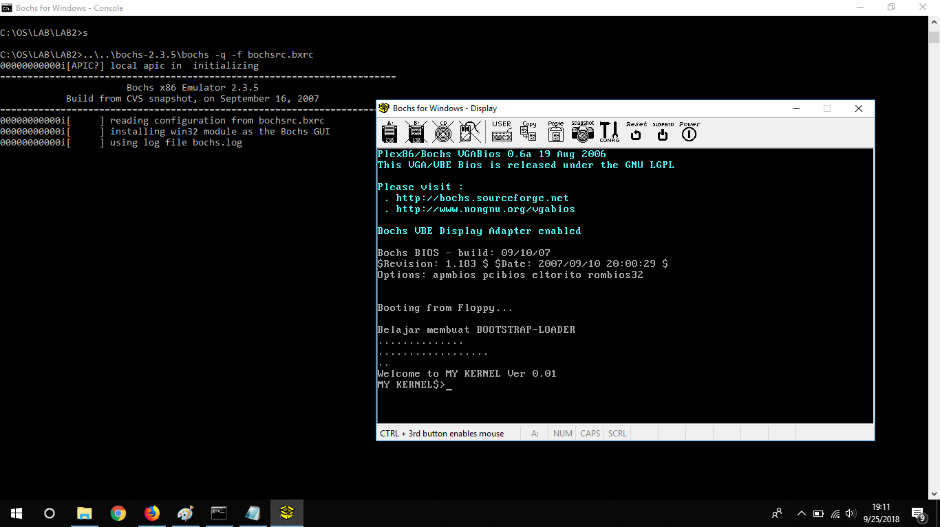

* Kembali ke cmd dan menjalankan PC Simulator dengan mengetik ‘s’
* Akan ditampikan teks seperti pada gambar

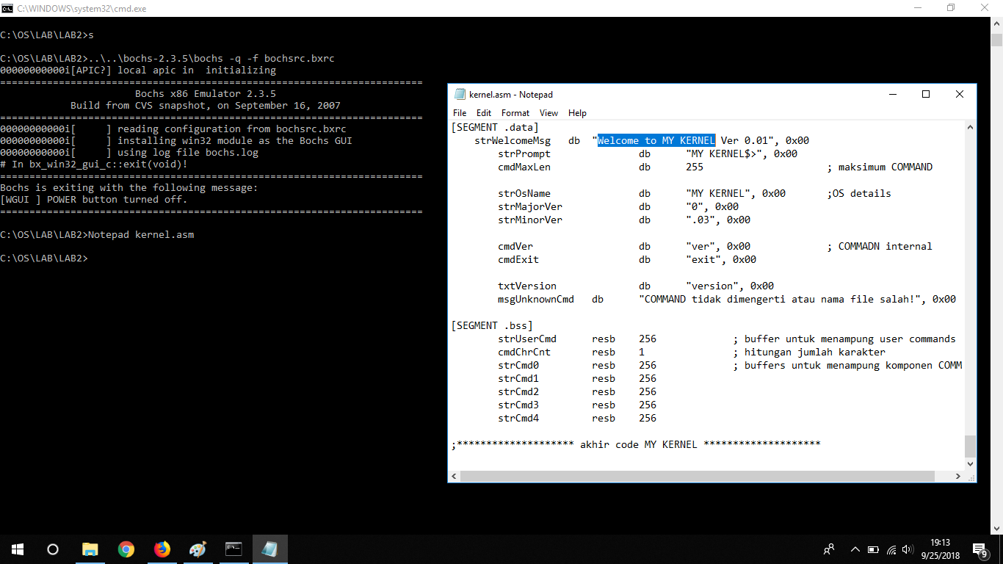

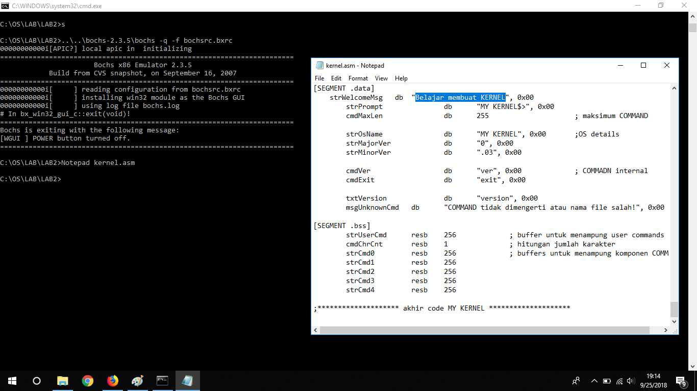

* Memodifikasi file ‘kernel.asm’
* Jalankan perintah ‘notepad kernel.asm’
* Cari teks ‘Welcome to My KERNEL…’ dan gantikan isisnya dengan ‘Belajar membuat KERNEL’ caranya seperti sebelumnya

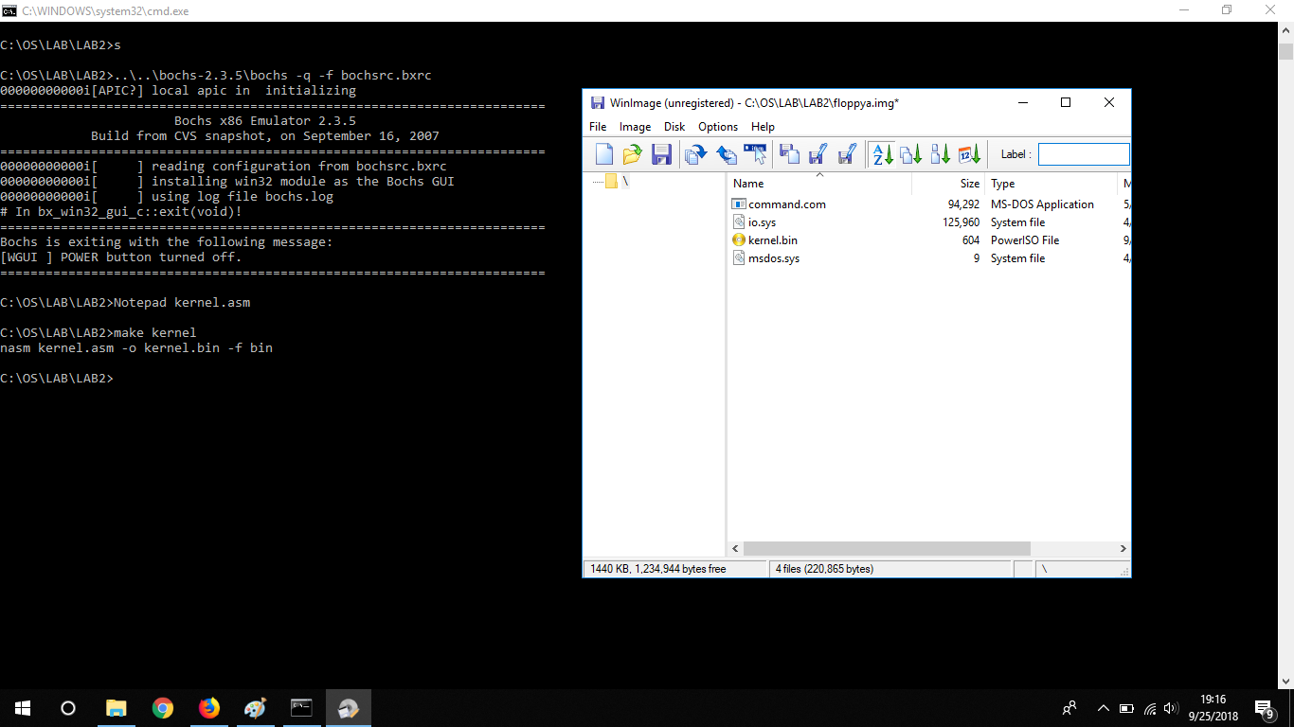

* Kembali ke cmd dan jalankan perintah ‘make kernel’
* Memindahkan file ‘kernel.bin’ ke dalam file ‘floppya.img’ dengan WinImage
* Caranya sama dengan sebelumnya

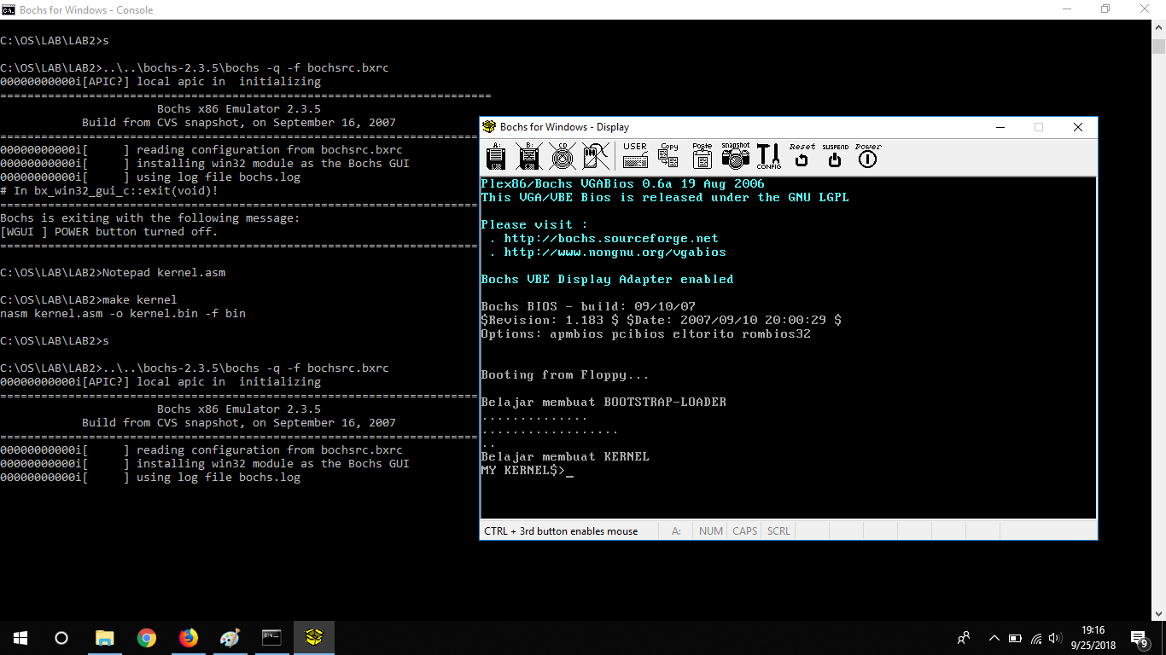

* Terakhir jalankan PC Simulator dengan mengetikkan ‘s’
* Hasil seperti pada gambar